05.05.22 2-Бклас ЗаярнюкС.А.Математика **Розв’язування задач різними способами. Обчислення виразів на дії різного ступеня.**

**Мета**: удосконалювати навички розв’язування задач різними способами; розвивати обчислювальні навички виразів на дії різного ступеня, логічне мислення; формувати цікавість до вивчення навчального матеріалу; уміння працювати в парі, самостійно та в групі; сприяти вихованню здорового способу життя.

**Хід уроку**

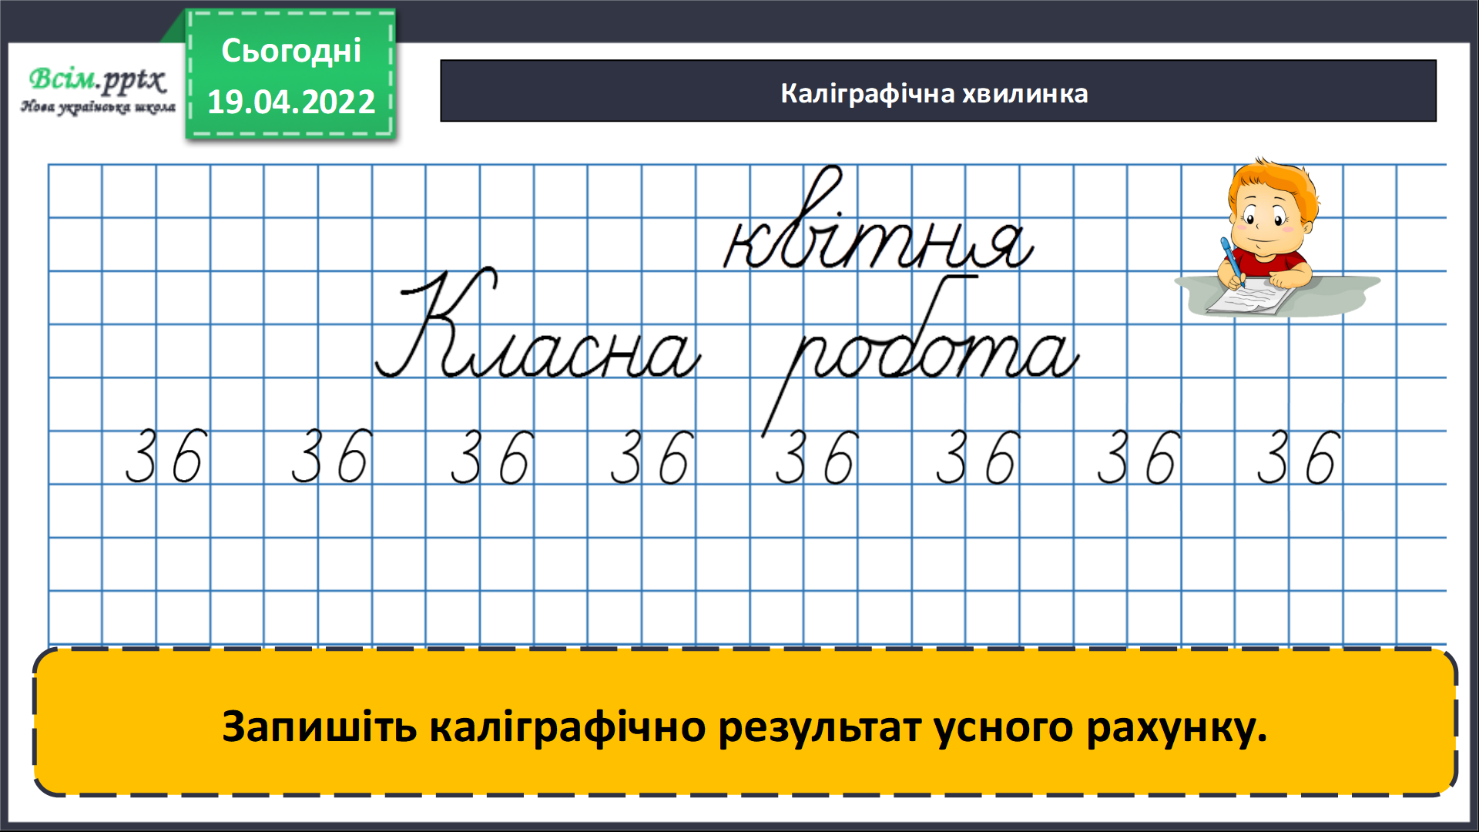

***Робота з підручником стр. 131-132.***

Заповни таблицю завдання 1.

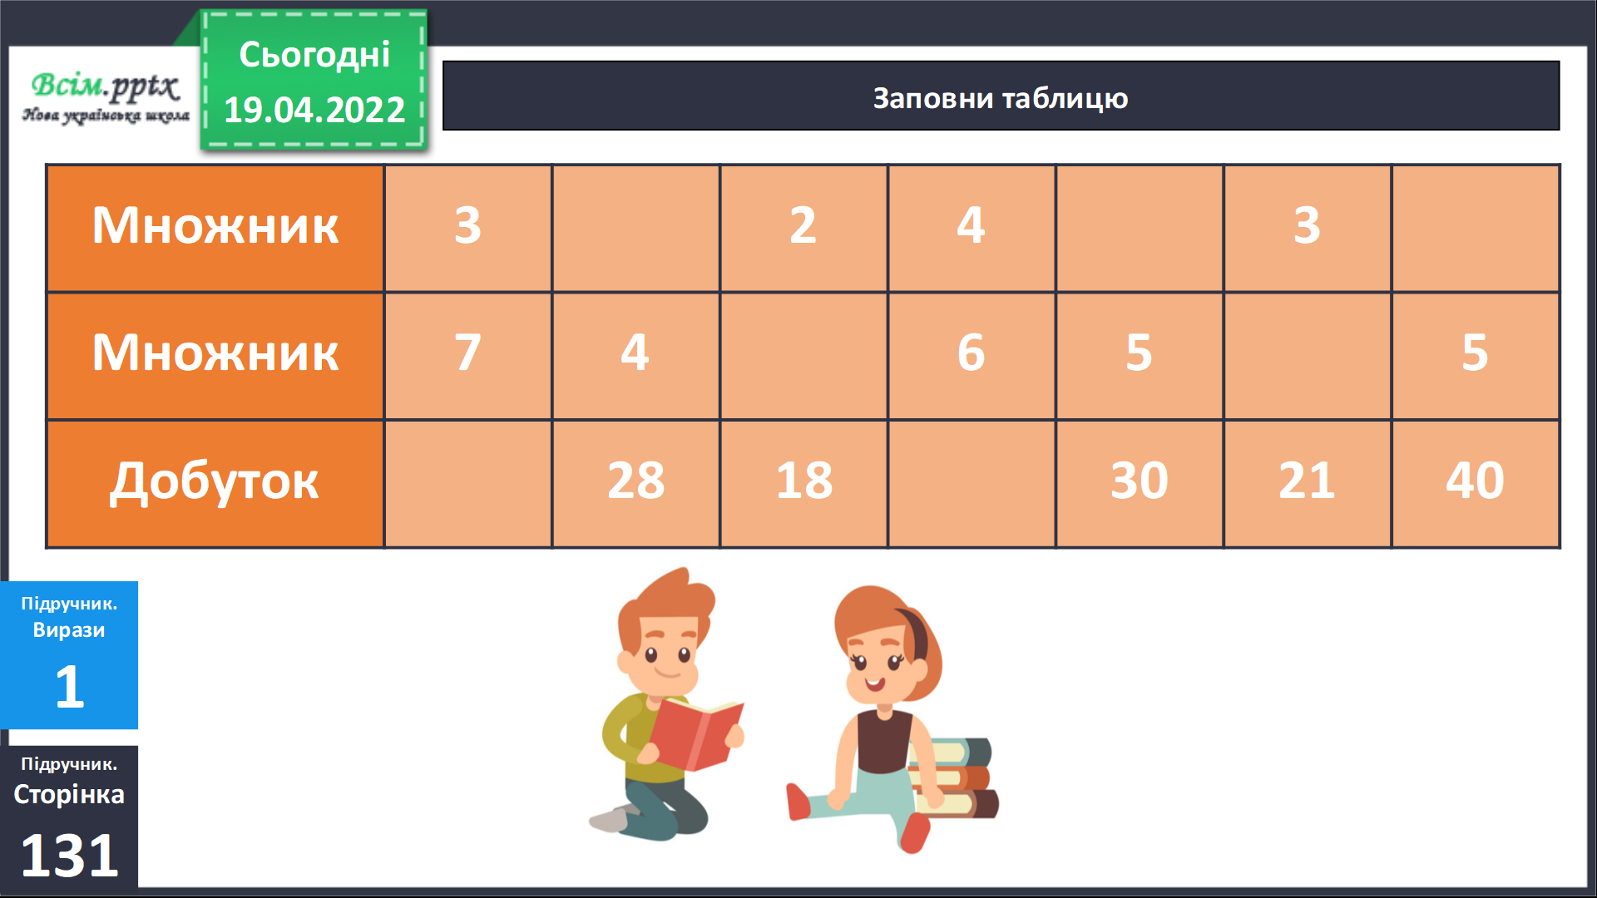

Розв’яжи задачу 2.

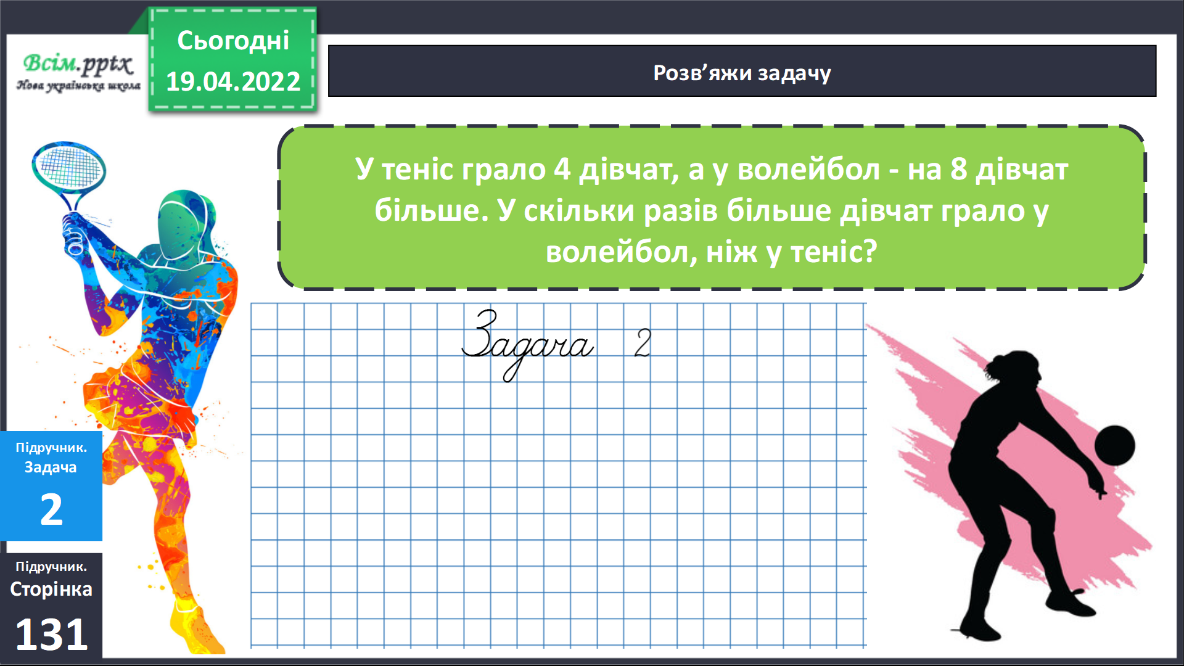

Фізкультхвилинка.

<https://www.youtube.com/watch?v=tG6Tv_lzB6Q>

Розв’яжи задачу 3.

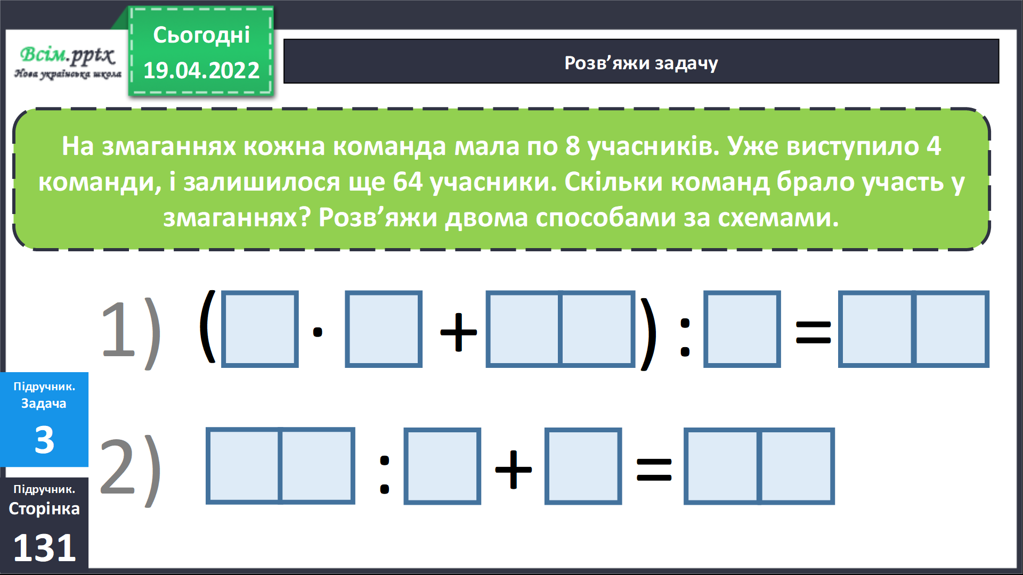

Розв’яжи вирази 4.

Домашня робота . Задача 5, приклади 6.

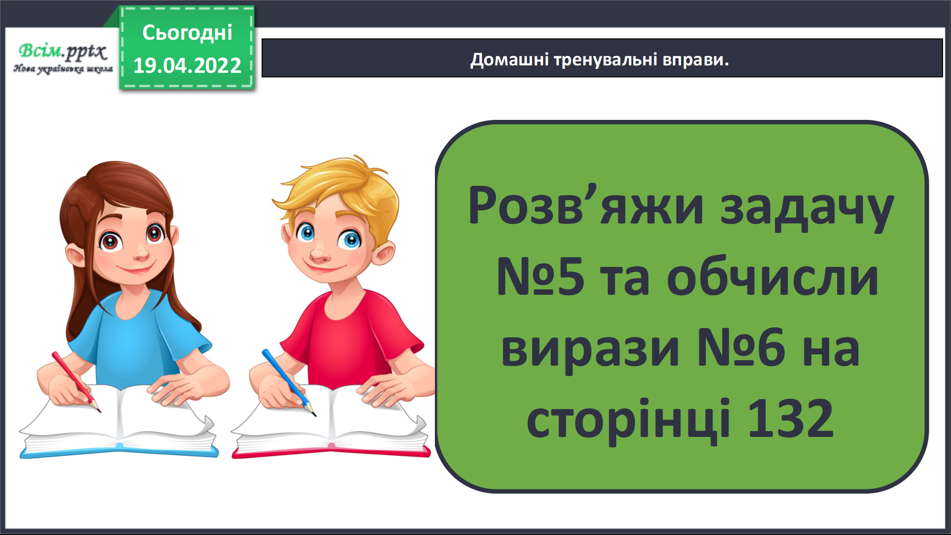

Не забувайте, будь ласка, надсилати виконані завдання для перевірки вчителеві на освітню платформу для дистанційного навчання HUMAN. Робіть це систематично.